**Информация к проекту решения по заявлению:**

**1.7. Федеральное государственное автономное образовательное учреждение высшего образования «Новосибирский национальный исследовательский государственный университет»**

**Земельный участок:**

кадастровый номер **54:35:091475:117**;

местоположение:Российская Федерация, Новосибирская область, г Новосибирск, **Советский район**;

площадь 1683 кв.м.;

(планшет 14532, 14533).

**Зонирование:** Зона природная (Р-1).

**Заявленные требования:** *в части уменьшения минимального отступа от границ земельного участка за пределами которого запрещено строительство зданий, строений, сооружений c 3 м до 0 м со стороны земельных участков с кадастровыми номерами 54:35:000000:505, 54:35:000000:195 в габаритах проектируемого объекта капитального строительства.*

**Обоснование согласно заявлению:** *в связи с тем, что инженерно-геологические характеристики земельного участка, являются неблагоприятными для застройки.*

**Планируется: строительство надземного перехода между зданием главного корпуса и зданием учебного корпуса № 1**

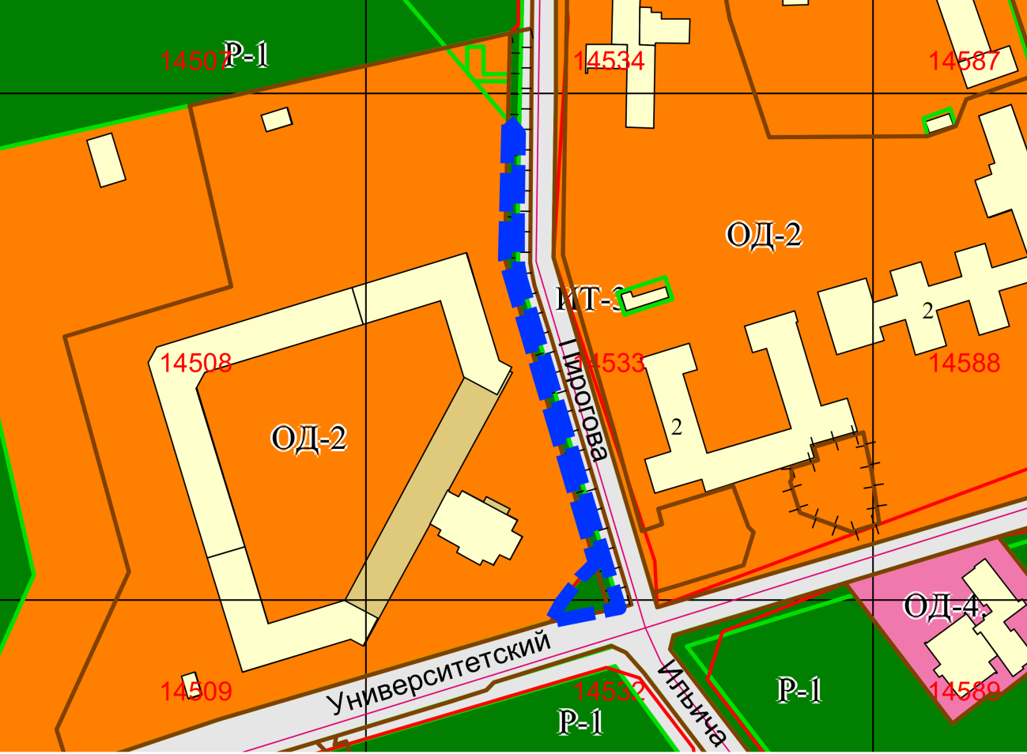

**0 м**

**0 м**

**54:35:000000:195**

**54:35:091475:117**

**54:35:000000:505**

Приложения к заявлению: